|  |
| --- |
| Warmtepompboiler |

**Magna Aqua 150/2**

|  |  |  |
| --- | --- | --- |
| **Technische kenmerken** | | |
| Inhoud | L | 150 |
| Max. hoeveelheid sanitair warmwater aan 40°C | L | 211,4 |
| Werkingsdruk | Bar / MPa | 7 / 0,7 |
| ERP | Label | A |
| COP (A15°/W55)-EN16146- Tapprofiel L  COP (A7°/W55)-EN 16147 – Tapprofiel L  COP (A7°/W55)-EN16146 – Tapprofiel M |  | 2,4  2,25  2,59 |
| Vermogen elektrische weerstand | W | 1200 |
| Maximum opgenomen vermogen warmtepomp | W | 400 |
| Temperatuur met warmtepomp | C° | 35 en 55 |
| Temperatuur met weerstand | C° | 65 |
| Temperatuurbereik van de aangezogen lucht | C° | -7/+35 |
| Max. luchtdebiet: Snelheid 1  Snelheid 2 | m³/h  m³/h | 100  160 |
| Koelmiddel |  | R290 Propaan |
| Gewicht van het Koelmiddel | Kg | 0,90 |
| Afmetingen: hoogte x diameter x breedte | mm | 1561 x 520 x 526 |
| Beschermingsgraad |  | IPX1 |
| Geluidsdruk op 2m | dB(A) | 31 |
| Geluidsvermogen EN12102 | dB(A) | 40 |
| Voedingspanning | V/Hz/A/kW | 230/50/10/1,6 |
| Sanitair Aansluiting ( Ingang/uitgang) | M | 3/4 |
| Anode |  | Magnesium |
| Gewicht ( zonder verpakking | Kg | 75 |
| Gewicht ( met verpakking) | Kg | 84 |
| Diameter luchtaansluiting = concentrisch | mm | 80/125 |
| Elektrisch Aansluiting | V | 230V Mono |
| Waarborg op de kuip | Jaar | 5 |
| Waarborg op de overige onderdelen | Jaar | 2 |

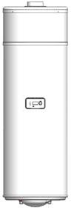

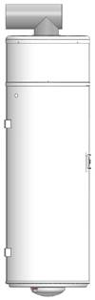

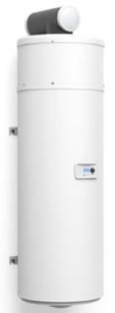

Magna AQUA 150/2 Display (3knoppen en één draaiknop)

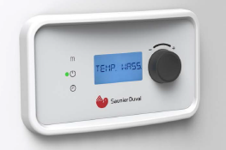

Toebehoren

Luchtafvoerkanaal (80/125)

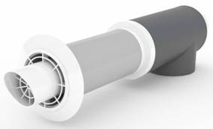

Wandbeugel (2x)

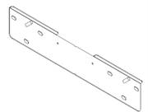

* De Magna Aqua 150/2C is een warmtepompboiler met een volume van 150L bestemt voor de productie van sanitair warmwater. De energie van de omgevingslucht wordt hiervoor gebruikt. De toevoerlucht kan rechtstreeks van buiten genomen worden door middel van een concentrische buis (accessoire).
* Het toestel bestaat uit een sanitaire boilerkuip, een lucht/water warmtepomp, een elektrische bijverwarming weerstand, een magnesiumanode en een bedieningsbord.
* Het bedieningsbord bevat:
* Een hoofdschakelaar ON/OFF
* Een toegangstoets tot het schakelklokprogramma
* Een toegangstoets tot de hoofdmenu
* Een display
* Een draaiknop
* De display laat toe de volgende toestanden aan te duiden:
* Compressor in werking
* Ventilator in werking
* Ontdooiing actief
* Elektrische bijverwarming actief
* SWW in vraag
* ECO modus actief
* Vakantiemodus actief
* De koelkring eenheid bevindt zich bovenop de boiler, behalve de condensor. De condensor is een geribbelde buizenwarmtewisselaar uit vertind koper. De compressor is op rubberen dempers geplaatst en omringd door geluidsdempende isolatie om trillingen en lawaai te beperken. De volledige koelkring kan van de boiler verwijderd worden zonder de koelkring te moeten openen. De condensor bevindt zich onderaan rondom de boilerkuip en is van de omgeving thermisch geïsoleerd. Het contact tussen de kuip en de condensor is bevordert door het gebruik van geleidingspasta.
* Een natte elektrische weerstand van 1,2 kW is in de boiler aanwezig. Deze wordt enkelfazig gevoed met 230 V AC.
* De boiler bestaat uit een cilindrische, stalen kuip. De email laag is extra beschermd door een magnesiumanode.
* Een anti-legionella functie in de sturing voorzien en zorgt voor een wekelijkse ontsmetting van de boiler. Het bovenste gedeelte wordt door de elektrische weerstand, op 65°C gebracht (door de inwendige boilervoeler gemeten).
* Hydraulische aansluitingen:
* Sanitair: uitgang warmwater en toevoer koud water: G ¾"

De waarborg op de kuip is 5 jaar en 2 jaar op de andere onderdelen.

De fabrikant dient over een voldoende uitgebreid servicenet te beschikken.

De fabrikant verzekert de levering van wisselstukken voor minstens 15 jaar na stopzetting van de fabricage